七年级数学期中检测卷
温馨提示：
1.本练习卷分问卷和答卷两部分，满分100分，考试时间90分钟；
2.必须在答卷的对应答题位置答题；
3.答题前，应先在答卷上填写班级、姓名、学号。
一、选择题（每小题3分，共30分）
1.下列方程是二元一次方程的是 （ ）
A．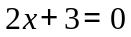 B．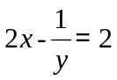 C．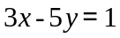 D．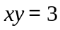
2．将如图所示的图案通过平移后可以得到的图案是（ ）
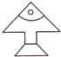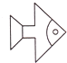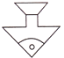
A. B. C. D.
（第2题）

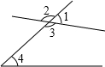
3．如图，属于同位角是（ ）
（第3题）
A．∠1和∠2 B．∠1和∠3
C．∠1和∠4 D．∠2和∠3
4．计算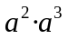的结果是（ ）
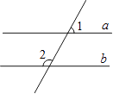
A．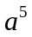 B．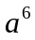 C． 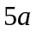 D．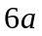
（第5题）
5．如图，直线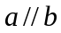，∠1=70°，那么∠2的度数是（ ）
A．130° B．110°
C．70° D．80°

6．国家卫生和计划生育委员会公布H7N9禽流感球形病毒直径约为0.00000012米，则病毒直径0.00000012米用科学记数法表示为（ ）
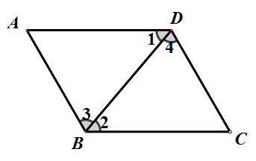
A．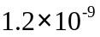 米 B．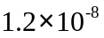 米 C．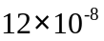 米 D．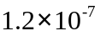米
（第7题）
7．如图，已知AD//BC,则（ ）
A．∠1=∠2 B．∠3=∠4
C．∠A=∠C D．∠2=∠3
8．下列各式能用平方差公式计算的是（ ）
A.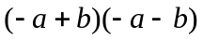 B. 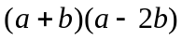 C. 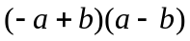 D. 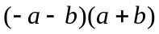
9．一台计算机在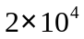秒内作了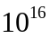次运算，平均每秒能做（ ）次运算.
A． B．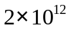 C．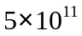 D．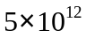
10．假设同种类每枚硬币的质量相同，仅用一架天平和五个10克的砝码作为工具，小明作了以下记录：
记录 | 天平左边 | 天平右边 | 状态
记录一 | 5枚壹元硬币和1个10克的砝码 | 10枚伍角硬币 | 平衡
记录二 | 15枚壹元硬币 | 20枚伍角硬币和1个10克的砝码 | 平衡
记录三 | 一袋硬币（袋子重量忽略不计） | 5个10克的砝码 | 平衡
记录三的袋子中装了一定数量的壹元硬币和伍角硬币，那袋子中最多有壹元硬币（ ）枚
A．6 B．7 C．8 D．11
二、填空题（每小题3分，共24分）
11.在同一平面内，若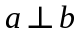，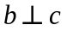，则与的位置关系是 .
12.方程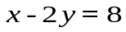中，用含的代数式表示，则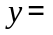 .
13.请你写出一个二元一次方程组： ，使它的解为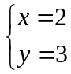.
14．如图，把一块三角板的60°角的顶点放在直尺的一边上，若∠1=2∠2，则∠1= °．
15．如图（单位，m），一块长方形草坪中间有两条宽度相等的石子路（每条石子路间距均匀），那么草坪（阴影部分）的面积是 m²．
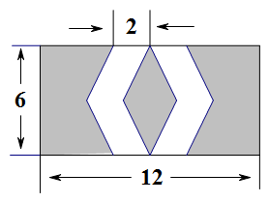
（第15题）
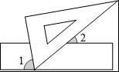
（第14题）

16.若方程组 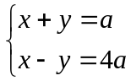的解是二元一次方程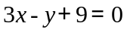的一个解，
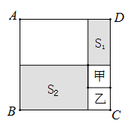
则 ．
第18题
17.已知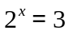，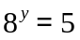，则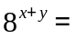 ．
18.在正方形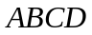中，有甲、乙两个相同的小正方形如图
所示放置，记图中两个阴影长方形的面积分别为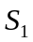，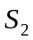.
若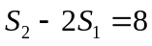，则小正方形的边长是 .
- 解答题(共6大题，共46分)
19．（8分）计算：
（1）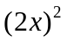 （2）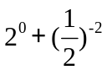

（3）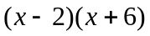 （4）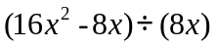

20.（6分）解下列方程组：
（1） 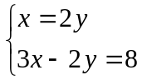 （2） 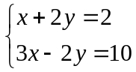

21.（6分）如图，在方格纸中，△的三个顶点和点M都在小方格的顶点上．
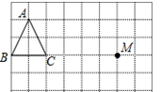
按要求作图.
（第21题图）
（1）过点M画AC的平行线；
（2）将△ABC平移，使△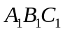的顶点在小方格的顶点上，
并且点M落在的△内部．

22.（8分）先化简，再求值：
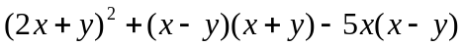，其中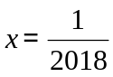，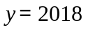.

23.（8分）根据推理过程，完成填空.
如图，已知⊥，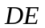⊥，∠1+∠2=180°，∠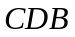=90°.
判断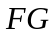与是否垂直，并说明理由.
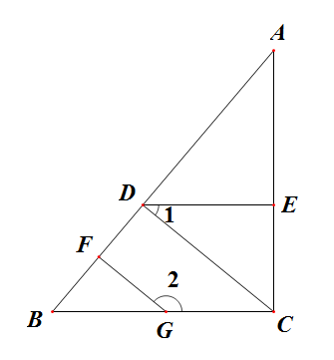
解：∵⊥，⊥,（已知）
∴∠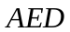=∠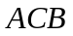= .（垂直的意义）
∴// .（ ）
∴∠1=∠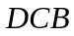，（ ）
又∵∠1+∠2=180°，（已知）
∴ +∠2=180°.（ ）
∴//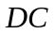.（ ）
∴ =∠=90°.（同位角相等，两直线平行）
∴⊥.

24.（10分）滴滴快车是一种便捷的出行工具，计价规则如下表：
计费项目 | 里程费 | 时长费 | 远途费
单价 | 1.8元/公里 | 0.3元/分钟 | 0.8元/公里
注：车费由里程费、时长费、远途费三部分构成，其中里程费按行车的实际里程计算；时长费按行车的实际时间计算；远途费的收取方式为：行车里程7公里以内（含7公里）不收远途费，超过7公里的，超出部分每公里收0.8元.
（1）一人乘坐滴滴快车，用了20分钟到目的地，快车共行驶了（＞7）公里，
他共用_______________元（用含的代数式表示）.
（2）甲、乙两好友出行，因顺路两人乘坐同一辆滴滴快车（多人乘坐只需一人支付全程费用），在途中乙先下车，此时计费器显示已产生了8.4元费用，又过了8分钟，甲到达目的地，并在支付14.4元给司机时发现快车全程共行驶了5公里，求乙的乘车时长和实际里程.
（3）丙、丁两人各自乘坐滴滴快车，丁比丙行车里程多1.5公里，如果下车时两人所付车费相同，且两人计费项目也相同，那么这两辆滴滴快车的行车时长相差________.（直接写出答案）.

新 课 标 第 一 网

